
國家發展委員會 新聞稿
發布日期：104年3月27日
聯 絡 人：吳明蕙、徐志宏
聯絡電話：2316-5851、5855
104年2月份景氣概況
104年2月，景氣對策信號續呈綠燈，綜合判斷分數較上月增加1分至24分；構成項目中，股價指數、機械及電機設備進口值由綠燈轉呈黃紅燈，商業營業額則由藍燈轉呈黃藍燈，分數增加；貨幣總計數M1B、製造業銷售量指數由綠燈轉為黃藍燈，分數減少。景氣領先指標與同時指標雖下跌，但累計跌幅不大，顯示國內經濟仍大致穩定。
展望未來，今年美國、歐元區、日本經濟成長可望優於去年，有助於我國出口動能擴增；但中國大陸經濟持續放緩對我國貿易的影響，需密切關注。內需方面，行動通訊裝置、智慧晶片應用領域等新興商機，將帶動相關產業投資力道；民間消費受惠於就業情勢改善與低油價因素，實質購買力應可提升。整體而言，目前多數機構對今年國內景氣仍持審慎樂觀看法，經濟可望續呈溫和成長。
一、景氣對策信號（詳圖1、圖2）
104年2月景氣對策信號續呈綠燈，綜合判斷分數為24分，較上月增加1分。9項構成項目中，股價指數、機械及電機設備進口值均由綠燈轉為黃紅燈，分數各增加1分，商業營業額由藍燈轉為黃藍燈，亦增加1分；貨幣總計數M1B、製造業銷售量指數則由綠燈轉為黃藍燈，各減少1分；其餘構成項目燈號維持不變。各構成項目除製造業營業氣候測驗點之單位為點外，其餘均為與上年同月相比的變動率；除股價指數外均經季節調整。個別構成項目說明如下：
- 貨幣總計數M1B變動率：由上月6.1%減為5.8%，燈號由綠燈轉為黃藍燈。
- 股價指數變動率：由上月8.3%增為11.9%，燈號由綠燈轉呈黃紅燈。
- 工業生產指數變動率：由上月下修值5.6%增為5.7%，燈號續呈綠燈。
- 非農業部門就業人數變動率：由上月1.1%減為1.0%，燈號維持黃藍燈。
- 海關出口值變動率：由上月下修值4.9%減為0.3%，燈號仍為黃藍燈。
- 機械及電機設備進口值變動率：由上月4.0%增為17.9%，燈號由綠燈轉為黃紅燈。
- 製造業銷售量指數變動率：由上月下修值6.1%減為1.5%，燈號由綠燈轉呈黃藍燈。
- 商業營業額變動率：由上月下修值 -2.2%增為 1.5%，燈號由藍燈轉為黃藍燈。
- 製造業營業氣候測驗點：由上月下修值99.2點減為98.0點，燈號仍為綠燈。
二、景氣指標
(一)領先指標
- 領先指標不含趨勢指數為99.60，較上月下跌0.10%；經回溯修正後，連續12個月下跌，惟累計跌幅不到1%（詳表1、圖3）。
- 7個構成項目經去除長期趨勢後，4項較上月上升，分別為：工業及服務業受僱員工淨進入率、SEMI半導體接單出貨比、實質貨幣總計數M1B、股價指數；其餘3項：外銷訂單指數、核發建照面積，以及製造業營業氣候測驗點則較上月下滑。
(二)同時指標
- 同時指標不含趨勢指數為100.62，較上月下跌0.22%（詳表2、圖4）。
- 7個構成項目經去除長期趨勢後，3項較上月上升，分別為：實質機械及電機設備進口值、製造業銷售量指數、實質海關出口值；其餘4項：電力（企業）總用電量、商業營業額、工業生產指數，以及非農業部門就業人數則較上月下滑。
(三)落後指標
- 落後指標不含趨勢指數為101.81，較上月上升1.06% （詳表3、圖5）。
- 6個構成項目經去除長期趨勢後，4項較上月上升，分別為：製造業單位產出勞動成本指數、製造業存貨率、失業率、工業及服務業經常性受僱員工人數；其餘2項：全體貨幣機構放款與投資，以及金融業隔夜拆款利率則較上月下滑。

下次發布日期為 104年4月27日（星期一）下午4時
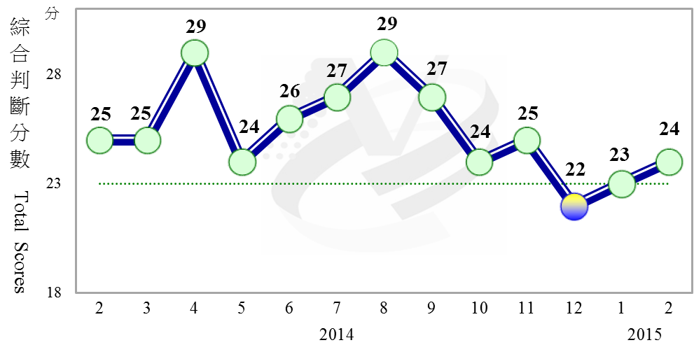

圖1 近1年景氣對策信號走勢圖

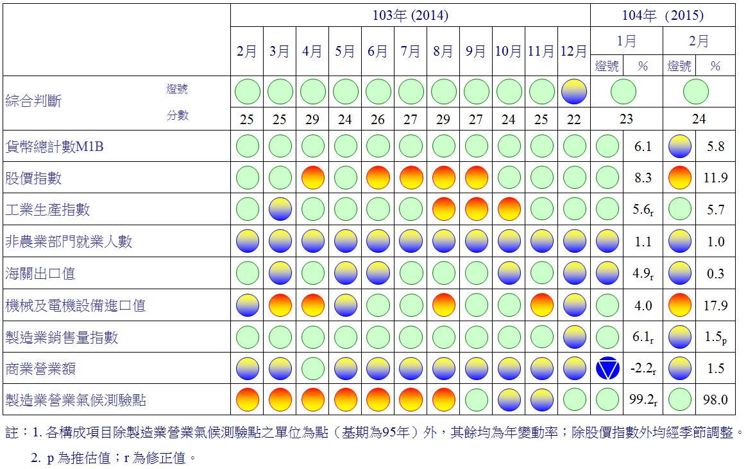

圖2 一年來景氣對策信號

表1 景氣領先指標
指數
項 目 | 103年 (2014) |  |  |  |  | 104年 (2015)
項 目 | 8月 | 9月 | 10月 | 11月 | 12月 | 1月 | 2月
不含趨勢指數 | 100.12 | 100.00 | 99.89 | 99.82 | 99.77 | 99.70 | 99.60
較上月變動 (%) | -0.11 | -0.12 | -0.11 | -0.07 | -0.06 | -0.07 | -0.10
構成項目1
外銷訂單指數 | 100.33 | 100.76 | 101.09 | 101.25 | 101.23 | 101.04 | 100.78
實質貨幣總計數M1B | 100.00 | 100.03 | 100.08 | 100.14 | 100.20 | 100.25 | 100.30
股價指數 | 100.26 | 100.20 | 100.14 | 100.10 | 100.08 | 100.09 | 100.11
工業及服務業受僱員工淨進入率2 | 99.98 | 99.96 | 99.96 | 99.98 | 100.03 | 100.12 | 100.22
核發建照面積3 | 99.68 | 99.55 | 99.42 | 99.32 | 99.25 | 99.18 | 99.11
SEMI半導體接單出貨比 | 99.92 | 99.78 | 99.71 | 99.70 | 99.73 | 99.79 | 99.84
製造業營業氣候測驗點 | 100.41 | 100.10 | 99.80 | 99.59 | 99.46 | 99.40 | 99.34
註：1.本表構成項目指數為經季節調整、剔除長期趨勢，並平滑化與標準化後之數值。以下表同。
2.淨進入率＝進入率—退出率。
3.核發建照面積僅包含住宿類（住宅）、商業類、辦公服務類、工業倉儲類4項建造執照統計資料。

指數
高峰(P) 谷底(T)
97.3 98.2
高峰(P) 谷底(T)
100.2 101.1

高峰(P) 谷底(T)
93.3 94.2
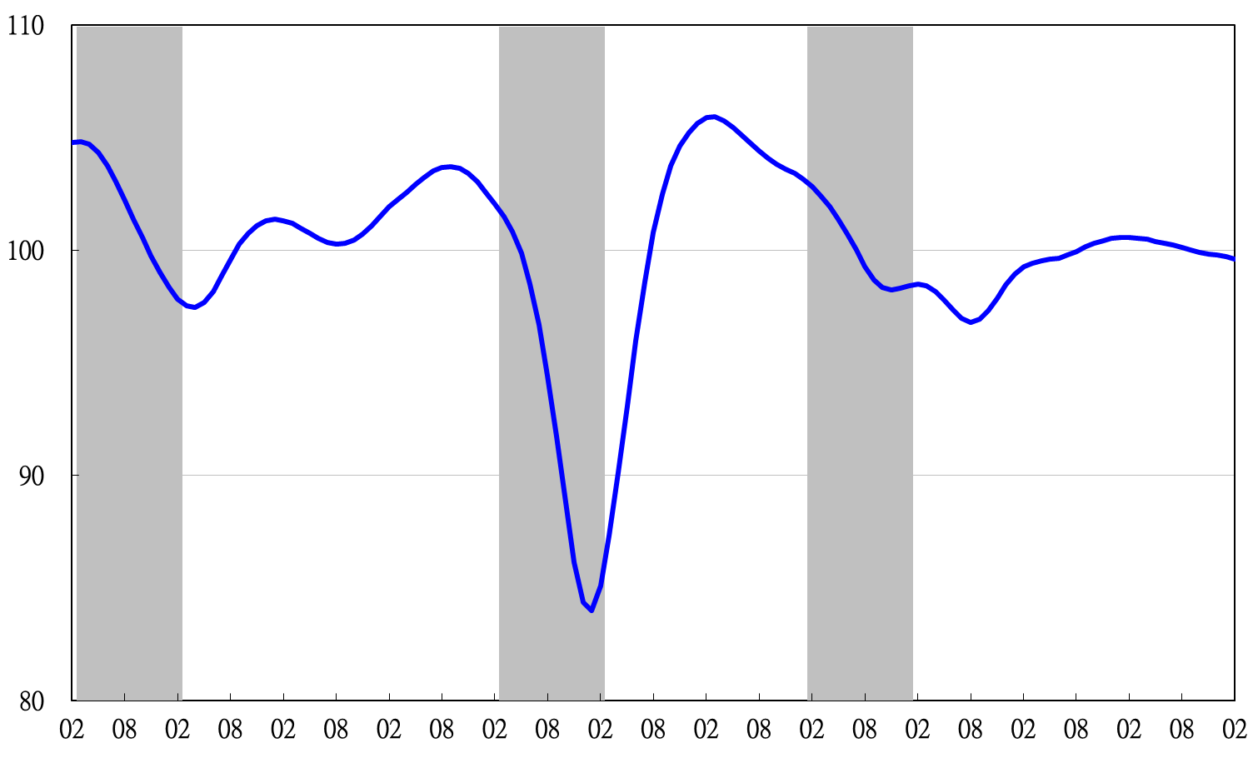

93 94 95 96 97 98 99 100 101 102 103 104

註：陰影區表景氣循環收縮期，以下圖同。
圖3 領先指標不含趨勢指數走勢圖

表2 景氣同時指標
指數
項 目 | 103年 (2014) |  |  |  |  | 104年 (2015)
項 目 | 8月 | 9月 | 10月 | 11月 | 12月 | 1月 | 2月
不含趨勢指數 | 101.13 | 101.25 | 101.29 | 101.24 | 101.08 | 100.84 | 100.62
較上月變動 (%) | 0.20 | 0.12 | 0.04 | -0.05 | -0.16 | -0.23 | -0.22
構成項目
工業生產指數 | 100.47 | 100.57 | 100.64 | 100.66 | 100.64 | 100.59 | 100.54
電力(企業)總用電量 | 100.45 | 100.48 | 100.39 | 100.16 | 99.81 | 99.40 | 98.97
製造業銷售量指數 | 100.36 | 100.38 | 100.39 | 100.40 | 100.41 | 100.42 | 100.43
商業營業額 | 100.12 | 100.09 | 100.06 | 100.02 | 99.95 | 99.85 | 99.74
非農業部門就業人數 | 99.71 | 99.73 | 99.75 | 99.77 | 99.77 | 99.77 | 99.76
實質海關出口值 | 100.20 | 100.20 | 100.18 | 100.16 | 100.15 | 100.15 | 100.16
實質機械及電機設備進口值 | 100.18 | 100.30 | 100.43 | 100.57 | 100.65 | 100.72 | 100.81

指數

高峰(P) 谷底(T)
93.3 94.2
高峰(P)
97.3
谷底(T)
98.2
高峰(P)
100.2
谷底(T)
101.1

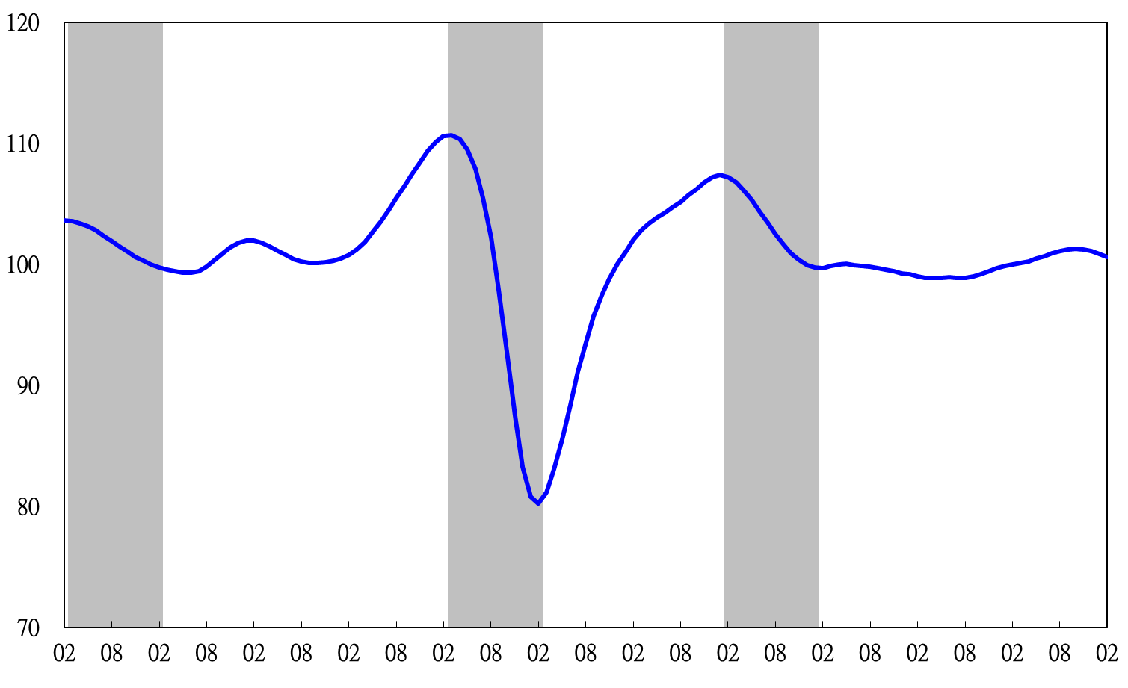

93 94 95 96 97 98 99 100 101 102 103 104

圖4 同時指標不含趨勢指數走勢圖

表3 景氣落後指標
指數
項 目 | 103年 (2014) |  |  |  |  |  | 104年 (2015)
項 目 | 8月 | 9月 | 10月 | 11月 | 12月 |  | 1月 |  | 2月
不含趨勢指數 | 98.633 | 98.629 | 98.82 | 99.22 |  | 99.84 |  | 100.74 | 101.81
較上月變動 (%) | -0.01 | -0.004 | 0.19 | 0.41 |  | 0.62 |  | 0.90 | 1.06
構成項目
失業率 | 99.86 | 99.90 | 99.95 | 100.01 |  | 100.08 |  | 100.17 | 100.25
工業及服務業經常性受僱員工人數 | 99.87 | 99.91 | 99.94 | 99.97 |  | 100.00 |  | 100.02 | 100.04
製造業單位產出勞動成本指數 | 99.42 | 99.15 | 99.07 | 99.23 |  | 99.63 |  | 100.38 | 101.32
金融業隔夜拆款利率 | 99.97 | 99.97 | 99.96 | 99.96 |  | 99.96 |  | 99.952 | 99.948
全體貨幣機構放款與投資 | 99.95 | 99.92 | 99.87 | 99.83 |  | 99.80 |  | 99.77 | 99.76
製造業存貨率 | 99.32 | 99.56 | 99.82 | 100.10 |  | 100.35 |  | 100.58 | 100.79

高峰(P) 谷底(T)
93.3 94.2
高峰(P)
97.3
指數
谷底(T)
98.2
高峰(P)
100.2
谷底(T)
101.1

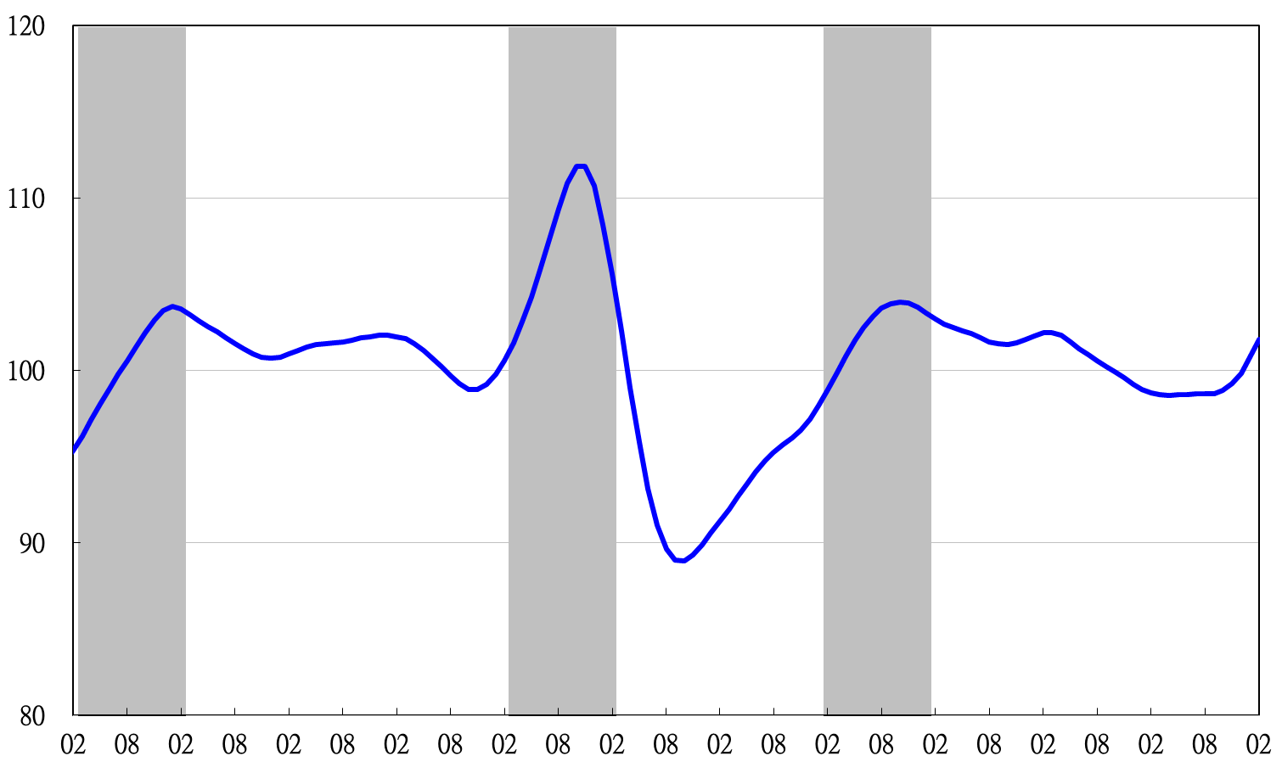

93 94 95 96 97 98 99 100 101 102 103 104

圖5 落後指標不含趨勢指數走勢圖

景氣指標編製方法，須先將各構成項目經季節調整、剔除長期趨勢，並平滑化與標準化後，再以相同權重加權平均合成綜合指數。故判斷各構成項目較上月變動方向，應以上述步驟計算後數值為準，若與上月相比數值增加（減少），即代表構成項目較上月上升（下降）。
失業率於合成落後指標時，先取倒數計算。

